3.3 EXPLOSIVOS

3.3.1 TIPOS DE EXPLOSIVOS INDUSTRIALES

Los explosivos Químicos se clasifican en dos grandes grupos según la velocidad de su onda de choque.

- Explosivos rapidos y detonantes. Con velocidades entre 2000 y 7000 m/s; y
- Explosivos lentos y deflagrantes. Con menos de 200 m/s

Los deflagrantes comprenden a las polvoras, compuestos de pirotecnicos y compuestos propulsores para artilleria y coheteria.

Los explosivos detonantes se dividen en primarios y secundarios según su aplicación. Los primarios por su alta energía y sensibilidad se empatan se empatan como iniciadores para detonar a los secundarios. Entre ellos podemos mencionar alos compuestos usados como detonadores y multiplicadores. Los secundarios son los que se aplican al arranque de rocas y aunque son menos sensibles que los primarios desarrollan mayor trabajo útil, estos compuestos son mezclas de sustancias explosivas o no, cuya razón de ser estriba en el menor precio de fabricación, en el menor balance de oxigeno obtenido, y las caracteristicas y propiedades que confieren los ingredientes a la mezcla en lo relativo a la sensibilidad, densidad, potencia resistencia al agua etc.
Los explosivos industriales de uso civil se dividen se dividen a su vez en dos grandes grupos, que en orden de importancia por el nivel de consumo y no de aparicion en el mercado son:

- Agentes Explosivos

Estas mezclas no llevan salvo algun caso, ingredientes intrínsicamente explosivos. Los principales son:

ANFO
ALANFO
HIDROGELES
HEMULSIONES ANFO PESADO

- Explosivos Convencionales
Precisan para su fabricación intrínsicamente explosiva que actúan como sensibilizadores de las mezclas. Los mas conocidos son:

GELATINOSOS
PULVULURENTOS
DE SEGURIDAD

Criterios De Selección Del Explosivo

La eyección del tipo de explosivo forma parte importante del diseño de una voladura, y por consiguiente los resultados a obtener.
Los usuarios de explosivos caen a menudo en al rutina y en el espejismo de unos costes mínimos de arranque sin tener en cuenta toda una serie de factores que son necesarios analizar para una correcta selección. Entre los mas importantes factores se encuentran:

- Precio del explosivo(se debe de comenzar con el mas barato)
- Diámetro de la carga (la velocidad varia con el diámetro)
- Características de la Roca (propiedades geomecánica del macizo rocoso)
- Volumen de roca a volar(marcan el consumo de explosivo)
- Condiciones atmosféricas(las bajas y altas temperaturas influyen en los explosivos)
- Presencia de agua
- Problemas de entorno (vibraciones y ondas aéreas)
- Humos (formación de humus nocivos)
- Condiciones de seguridad (binomio sensibilidad-seguridad)
- Atmósferas explosivas
- Problemas de suministro

3.3.2 SISTEMAS DE INICIACION

Cordones detonantes de muy bajo granel

Los cordones de muy baja energía estan constituidos por una alma de pentrita con un gramaje variable entre 0.8 y 1.5 gr/m rodeadas dehilados y de una cubierta de plástico de unos 3mm. El detonador situado en uno de los extremos del cordón es similar al eléctrico con la única diferencia de que el inflamador es propio del cordón, y suele estar rematado por un conector plástico.

Presentan una gran ventaja que es la no iniciación de los agentes explosivos, como son los hidrogeles y el ANFO pudiendo así conseguirse el cebado en el fondo.

Detonadores Nonel o sistemas de tubo de choque

Constan de un tubo delgado e plástico Transparente de 3 mm de diámetro recubierto recubierto en su interior por una fina película de explosivo de 20gr/m y una cápsula detonadora semejante a la de los detonadores eléctricos, la velocidad de la onda de choque dentro del tubo es de 2000m/seg lo que permite un buen cebado en el fondo.
Para el cálculo de las voladura hay que tener en cuenta el retacado debido a la transmisión de la onda de choque a traves del tubo que es de unos 0.5ms por cada metro de longitud.

Redes de microretardo en superficie y en barreno

El redes de microretardo en superficie es un accesorio que intercalado en una lista de cordón detonante introduce un desfase de tiempo en la transmisión de la onda de detonación.

Estos están constituidos con dos pequeñas cargas de explosivas adosadas a sus lados y alojadas en una vaina metálica.

Los tiempos de retardo son siempre milisegundos y suelen oscilar de entre 10 a 100ms la existencia de esto permiten incluso colocar mas de uno en serie dentro del mismo ramal de cordón en cada barreno.

Los otros reles, denominados de microretardo en barrenos son en esencia semejante a los barrenos. Con el fin de eliminar el riesgo de los fallos es aconsejable disponer en las voladuras de un circuito doble de iniciación.

Detonadores ordinarios y mecha lenta

Los detonadores ordinarios estan formados por un casquillo de aluminio que contiene dos cargas, una carga a base de explosivo de alta velocidad de detonación en el fondo del tubo y una carga primaria de explosivo sensible.

Se inician por un ramal de mecha lenta qque se engarza al detonador con una tenacilla o mordaza especial. Esa mecha lenta está fabricada por un núcleo de polvora rodeada de varias capas de hilados y materiales impermeables resistentes a la abrasión, a la humedad y a los esfuerzos mecánicos.

El tiempo de combustión es de normalmente de 2 minutos por metro con una tolerancia de 10%. El encendido de cordon de igniciación puede llevarse a cabo por tres métodos:
Llama de un mechero, resistencia eléctrica o una mecha lenta.

Cordones detonantes

Estos cordones disponen de un núcleo de pentrita en cantidad variable rodeado por varias capas de hilados y fibras textiles, con un recubrimiento exterior de cloruro de polivinilo que permmiten que tengan una caracteristica adecuadas de flexibilidad, impermeabilidad, resistencia a la tracción y a la humedad.

La velocidad de detonación esde 7000m/seg. Los tipos de empalmes.

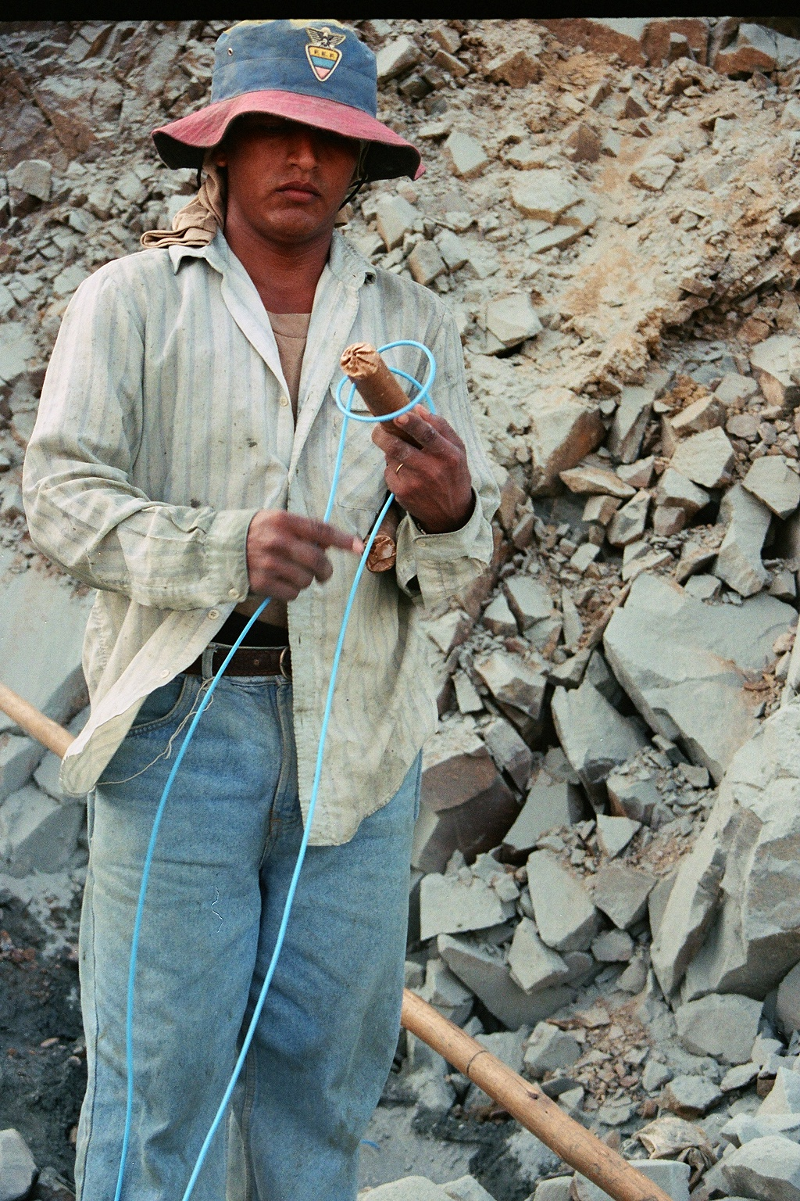

Foto 3: Proceso de cebación del hoyo.

3.3.3 Sistemas de Iniciación y Cebado

La aplicación masiva de los agentes explosivos como el ANFO, los hidrogeles y las Emulsiones al arranque de rocas, ha exigido un fuerte desarrollo de las tecnicas de iniciación y cebado, debido, y por un lado, a la insensibilidad relativa de dichas sustancias y, por otro para obterner el maximo rendimiento de la energia desarrollada por los explosivos.

El proceso de detonación precisa de una energia de iniciación para que se desarrolle y mantega en condiciones estables.

Tipos de iniciación.

- Iniciación Con Cargas Puntuales
- Iniciación De Cordón Detonante
- Iniciación Con Multiplicador Y Cordón Detonante

Cordón Detonante

Cuando un cordón atraviesa una carga de Anfo y tiene un granaje insuficiente para iniciarla la detonación de dicho cordón crea un frente de presión que se expande en forma cilindrica y una chimenea de gas dentro del ANFO.
Si el area transversal del barreno es pequeña la presión lateras puede comprimir el explosivo y desensibilizarlo.
En barrenos de 75 a 125mm, un cordón detonante de 10gr/m en una posición próxima al eje de estos desensibiliza al menos parcialmente, las cargas del ANFO. Si el cordón detonante produce la iniciación lateral del ANFO la velocidad de detonación comienza siendo más baja y aumenta lentamente mientras que el frente de la onda de detonación atraviesa la sección de la columna de explosivo.

INDICE.doc

Lopez Jimeno(1994), Manual de Perforación y Voladura de Rocas, 149-161.
? Lopez Jimeno(1994), Manual de Perforación y Voladura de Rocas, 165-169.
Lopez Jimeno(1994), Manual de Perforación y Voladura de Rocas, 171-179.

